Nº EMPENHO: 6496
NOTA DE DESPESA: 31127
NOME: IRENILDA HENRIQUE DA SILVA
MÊS REFERÊNCIA: SETEMBRO/2025

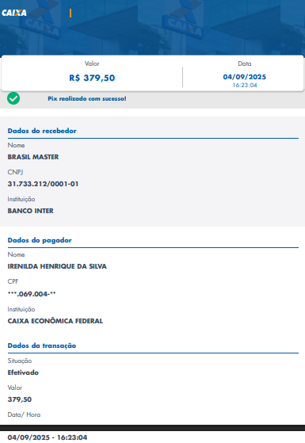
COMPROVANTE DE PAGAMENTO

